付华：用“疯狂”为人生呐喊

参选类别：执着 超越
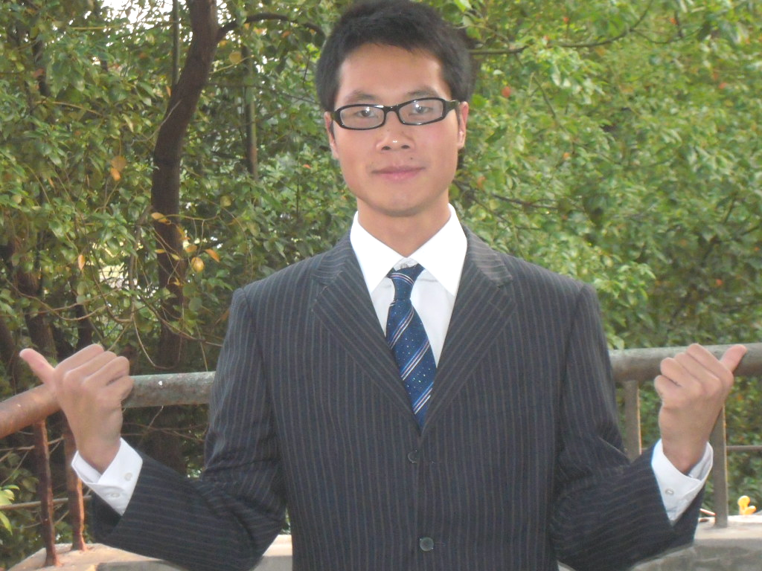

个人简介：
付华，22岁，武汉职业技术学院应用英语（翻译方向）08301班
主要事迹：
曾经孤独、无助，也自感迷茫、甚至怀疑自己的能力，但他依然严格要求自己克服种种挫折完成了四年的“李阳疯狂英语”。“疯狂”的精神彻底改变了他的人生轨迹，因为“疯狂”，他毅然决然地选择了英语专业；也因为“疯狂”，他走进了疯狂英语俱乐部，在这里，他找到了强烈的归属感，他就是武职疯狂英语俱乐部第三届会长——付华。
从一个普通会员到组长乃至会长，他经历了人生最初的蜕变。开始，他一度担心自己不能胜任会长一职，因为他对俱乐部的发展毫无把握，害怕俱乐部会毁在自己手里。可是“疯狂”的精神已经深深地植根于他的内心，于是他大胆地迈出了这一步，担起了俱乐部发展壮大的责任。
为此，他积极主动地去尝试和学习很多东西，不断地充实自己，努力把自己历练成一个合格的接班人。
在第一次承办英语讲座活动时，他面临了巨大的挑战。因为他和他的团队没有任何承办活动的经验，一时无从下手。一方面，俱乐部的会员很不稳定，流失极其严重，凝聚力非常差，根本谈不上团队配合；另一方面他自身不善交流，所以工作的开展困难重重。这种情形下付华硬着头皮拿着会员的联系方式一个一个打电话，经过他的坚持，最终圆满地完成了任务。
正是这种执着的信念，让他一次又一次的超越了自我。
疯狂英语俱乐部的晨读一直是武职校园一道特别的风景，不论晴天艳阳还是风雨霜雪，俱乐部队会员们总能在早上6：30聚集近150名会员，在别人贪恋温暖被窝的时候，在别人沉醉美梦的时候，付华用一种执着向上、超越自我的人生态度，影响着俱乐部的每个人；疯狂英语俱乐部用一种不抛弃不放弃的团队精神影响着武职的每个人！
参选宣言：
人生就像攀登“A”一样的高峰，我们有时要经历“S”一样的曲折，还要面对“W”一样的坎坷，但只要我们能挺起“D”一样的胸膛，坚强的迈出“R”一样矫健的步伐，发扬“T”一般咬定青山不放松的钉子精神，我们最终会收获“O”一样圆满的结局。所以我坚信：“君子以自强不息”。
前行的道路上充满艰辛，但只要我们能找到一个能和自己同甘共苦团队，我们就能共同面临任何困难。所以我坚信：“没有优秀的个人，只有优秀的团队”。
“One club! One family! One dream!”
“I can make it!”
“I enjoy losing face”
“我疯狂，我成功！
【感动词】付华：用“疯狂”为人生呐喊
人生最疯狂的事，就是承担。很多时候，当以为自己不能承担而承担了，那就是超越！他为了俱乐部挺身而出，他用“疯狂”战胜懒惰，他用“疯狂”诠释执着与责任，他用“疯狂”为青春注解！

